令和4年10月 改訂版

在宅で人工呼吸器をお使いの方へ

災害時個別支援計画

松 江
保健所

【患者様氏名】 ○○ ○○ 様

作成日 | 令和 年 月 日
更新日 | 平成 年 月 日
更新日 | 平成 年 月 日
更新日 | 平成 年 月 日

あなたの自宅付近のハザードマップ｜□洪水 □高潮 □津波 □土砂災害

避難行動要支援者 登録｜□済 □未 ➀ 登録（予定） 年 月 日
② 登録しない

この災害対応マニュアルは、緊急性・特殊性の高い人工呼吸器を使用されている方とそのご家族、関係者で災害時の備えをし、作成した計画に基づいて準備を行い、いざ災害が起きた時に冷静な行動がとれるようにすることを目的として作成しています。

１．基本情報
（１） 様の概要
氏名 | （ ） |  |  | 性別 |  | 性 |  | 生年月日 | Ｓ . .  （ 歳）
住所 | 〒 - |  |  |  |  |  |  | 電話
介護認定 | 要介護 | 障害者区分 | 身体障がい者手帳  級 |  | 家族構成

（２）医療機器
人工呼吸器 | 機 種 | 内部バッテリー |  | 外部バッテリー
人工呼吸器 | 【アンビューバック】 あり ・ なし 【その他】
カフアシスト | 機 種 |  | 内部バッテリー | 外部バッテリー
吸引器 | 品 名 |  | 吸引器バッテリー | 足踏み式等吸引器（電源不要）

（３）関係者・関係機関・搬送支援者・親戚等
種別 | 関係機関名 | 担当者 | 電話番号
避難支援者（民生委員）
かかりつけ医
専門医
訪問看護ステーション
ケアマネジャー
福祉用具
人工呼吸器取等取扱い事業者
避難支援者
松江保健所 | 医事・難病支援課 |  | 0852-23-1315

（４）避難先
優先順位 | 施設名 | 非常電源 | 電話番号
第1避難先 |  | 有・無
第2避難先 |  | 有・無
指定  福祉避難所 |  | 有・無
指定  福祉避難所 |  | 有・無

２．災害時に備えて準備しておくもの ＊7日を目安に
まとめられる物はひとまとめにして人工呼吸器の近くに置いておきましょう。
この他、非常用食品や衣類なども一緒に準備しておきましょう。

 | 品物 | 個数 | チェック欄
呼吸関連 | 人工呼吸器 | １
呼吸関連 | 外部バッテリー | １
呼吸関連 | 予備呼吸器回路
呼吸関連 | 予備気管カニューレ
呼吸関連 | 酸素ボンベ
呼吸関連 | 蘇生バッグ
吸引関連 | カフアシスト | 1
吸引関連 | 吸引器
吸引関連 | 吸引チューブ
吸引関連 | 低圧持続吸引ポンプ
衛生材料 | アルコール綿
衛生材料 | ティッシュ
衛生材料 | 口腔ケア用具
衛生材料 | 蒸留水・精製水
食事 | 経腸栄養剤（ ）
食事 | イルリガートル
薬 | 常備薬、頓服
意思伝達 | 文字盤
その他 | コップ、ストロー
その他 | 延長コード
その他 | 懐中電灯
その他 | ビニール袋、グローブ
その他 | オムツ

３．安否確認の流れ
ケアマネ
（0852- - ）
）
- -

情報提供
様
自宅
090-8245-6619
（訪問看護ST）
- -
状況確認
松江保健所
（0852-23-1315）

避難支援者：
（ ）



４．安否情報の登録・確認
□災害用伝言ダイヤル（171）
「171」をダイヤルし、音声ガイダンスに従って伝言の録音、再生を行ってください。

【録音する場合】※（患者家族）様が、関係機関や親戚等に伝言を伝える場合
- 「171」をダイヤルする。
- 「1」をダイヤルする。
〇〇様の電話番号「0852-〇〇-〇〇」を市外局番から入力する。
- 「1」をダイヤルする。
- 伝言を30秒以内で話す。（例「無事です。自宅にいます」「○○に避難しました」等）
- 「9」をダイヤルする。
- 電話が自動で切れる。

【再生する場合】※関係機関や親戚等が、（患者家族）様が録音した伝言を聞く場合
- 「171」をダイヤルする。
- 「2」をダイヤルする。
- 〇〇 様の電話番号「0852-〇〇-〇〇」を市外局番から入力する。
- 「1」をダイヤルする。
- 伝言が再生される。
- 電話を切る。

□災害用伝言板
携帯電話・PHSのインターネット接続機能で、被災地の方が伝言や文字によって登録し、携帯電話・PHS番号をもとにして全国でその伝言を確認できる。災害時は各社の公式サイトのトップ画面に災害用伝言板の案内が表示される。登録は被災地域内の携帯電話・PHSからアクセスが可能である。詳細は各社のページを確認する。
□災害用伝言板（Web１７１）
災害用伝言板（web171）は、インターネットを利用して被災地の方の安否確認を行う伝言板です。
５．人工呼吸器使用者の状態の確認
□ 顔色に変化はないか
□ S_{P}O₂など異常はないか
□ 人工呼吸器のモニター値に変化はないか
□ 外傷はないか

体調悪化時の対応

① 訪問看護ステーション （☎ - - ） に連絡する

② 在宅主治医 （☎ - - ） に連絡する


6．平常時の備え（停電）

１
人工呼吸器の駆動時間の確認

時間

時間

個

時間
内部バッテリー駆動時間
外部バッテリー駆動時間
合計
＋ ✖ ＝

酸素濃縮器：酸素ボンベへの切り替え
２

時間

時間

本

時間
内部バッテリー駆動時間
1本あたりの酸素ボンベの消費時間
合計
＋ ✖ ＝

充電式吸引器
３

時間

※足踏み式吸引器の準備の有無 有・無

蘇生バッグ 有・無
４
＊定期的に使用訓練を行いましょう

非常用電源確保対策事業への登録 有・無
５
（ 年 月 日登録）

7．停電時の対応
復旧の目途を確認
１
□ブレーカーを確認する。
□中国電力ネットワーク株式会社
【ホームページから】https://www.teideninfo.energia.co.jp/LWC30040
【電話から】中国電力（☎0120-833-104）
【スマートフォンアプリから】平常時にダウンロードしておきましょう。
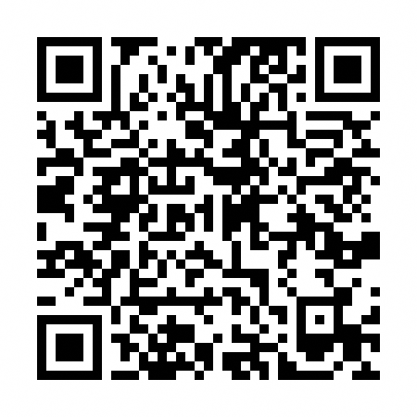
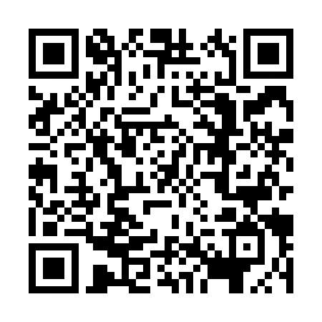

(iphoneから) （Androidから）

避難準備
復旧の目途が立つ
復旧の目途が立たない
２
外部バッテリーや非常用電源等による電源確保

□あり
□なし

在宅療養を継続
□呼吸器業者（☎〇〇〇〇-〇〇-〇〇〇〇）に連絡し、外部バッテリーの配送を依頼する。
□非常用電源の確保を依頼
障がい者福祉課 ☎〇〇〇〇-〇〇-〇〇〇〇
※連絡がつかない場合は、
松江保健所 ☎〇〇〇〇-〇〇-〇〇〇〇 に連絡。
市の担当者または支援者、家族に届けてもらう。

＊通信障害時は、P5災害用の伝言等にて連絡をとりましょう。
電源確保が困難
３

避 難（P2避難支援者への連絡）

非常用電源のある施設に避難
・指定避難所（ ）に避難
（☎〇〇〇〇-〇〇-〇〇〇〇）
避難方法は、（ ）
避難支援者は（ ）
・指定福祉避難所（ ）に避難
（☎〇〇〇〇-〇〇-〇〇〇〇）
避難方法は、（ ）
避難支援者は（ ）

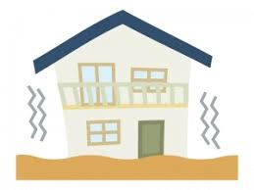
８．災害発生時の対応（地震・火災）
人工呼吸器の作動状況の確認
１
□破損等なく、正常に作動している
□異常な音、臭いがでていない
□呼吸回路の各接続部にゆるみがない
□回路は破損していないか
□設定値が変わっていないか
異常あり
正常に作動している

主 治 医 ：（☎ ）に連絡
呼吸器業者：（☎ ）に連絡

２
療養環境の確認
家屋は安全か
安全
危険

在宅療養を継続
避難（P2避難支援者への連絡）

非常用電源のある施設に避難

・指定避難所（ ）に避難
（☎〇〇〇〇-〇〇-〇〇〇〇）
避難方法は、（ ）
避難支援者は（ ）

・指定福祉避難所（ ）に避難
（☎〇〇〇〇-〇〇-〇〇〇〇）
避難方法は、（ ）
避難支援者は（ ）
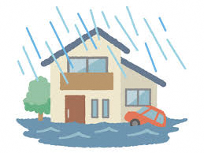
９．災害時の対応(風水害)
警戒レベル１【早期注意情報】気象庁が発表 災害への心構えを高めます。
□防災気象情報を確認する（テレビ、防災メール等）
□医療機器の外部バッテリー等の充電、酸素ボンベの残量確認
□非常用電源等の作動確認
警戒レベル２【大雨・洪水・高潮注意報】気象庁が発表 自らの避難行動を確認します。
□避難時持ち出し物品の準備、確認 （P４を参考に）
□ハザードマップを確認し、避難場所・避難手段・方法・経路を確認する。

警戒レベル３【高齢者等避難】市町村が発令 高齢者等は危険な場所から避難する。
□避難先の開設状況の確認（テレビ、防災メール等）
➀指定避難所（ ）②指定福祉避難所（ ）
□避難先に避難を開始する
□避難に要する時間
① まで 分 （ ㎞）
指定福祉避難所が開設されたら
➀ →② へ移動 分 （ ㎞）
□安否の連絡（安全で自宅にいます。〇〇に避難しました。等）（P５を参考に）

警戒レベル４【避難指示】市町村が発令危険な場所から全員避難する。

警戒レベル５【緊急安全確保】市町村が発令 命の危険あり。直ちに安全確保する。
＊すでに安全な避難ができず、命が危険な状態です。警戒レベル５発令を待たず、避難してください。

避難情報・気象情報など

□市の防災情報（ホームページ）

□市の防災メール（平常時に登録しておきましょう）

□気象庁 あなたの街の防災情報

□テレビのデータ放送

松江市・島根県共同設置松江保健所 医事・難病支援課
〒690-0011 島根県松江市東津田町1741-3（いきいきプラザ島根3階）
TEL：0852-23-1315 FAX：0852-21-2770
作成元

